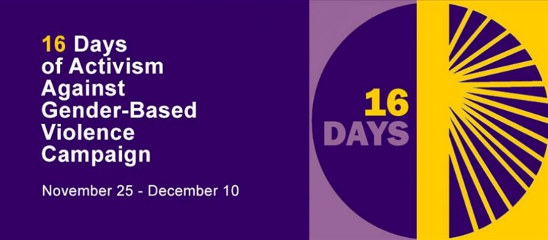
ПРЕСС-РЕЛИЗ
25 ноября отмечается Международный день борьбы за ликвидацию насилия в отношении женщин, который начинает ежегодные «16 дней борьбы с гендерным насилием» во всем мире и в Кыргызстане, и заканчивается 10 декабря, в День прав человека.
Такие кампании по-прежнему необходимы для подтверждения нашей коллективной приверженности и укрепления наших совместных действий по обеспечению гендерного равенства и ликвидации насилия по признаку пола в стране. Женщины и девочки по-прежнему сталкиваются с различными формами насилия, такими как насилие в семье, сексуальные домогательства на работе или в общественных местах и ала-качуу из-за стереотипов предполагаемой роли женщин и девочек в обществе, как в городских, так и в сельских районах.
Эти социальные нормы часто имеют приоритет над существующими правовыми рамками, связанными с гендерным равенством, включая насилие в отношении женщин и девочек, которое не позволяет женщинам и девочкам в полной мере реализовать свои права.
Кыргызстан предпринял важные шаги по ужесточению наказания за ала-качуу и обеспечению 30-процентной квоты для женщин в местных кенешах в результате принятия ряда внутренних законов и политики по вопросам гендерного равенства и ликвидации насилия в отношении женщин.
Кыргызская Республика пообещала достичь Целей устойчивого развития к 2030 году, особенно 5-ой Цели, которая обязывает страну ликвидировать насилие в отношении женщин и девочек, обеспечить расширение прав и возможностей женщин и гендерное равенство. Мужчины и мальчики всех возрастов являются важными участниками для решения проблемы насилия в отношении женщин и девочек, одной из худших форм человеческого насилия, нарушения прав.
Тех, кто верит в равные возможности и права женщин в стране и выступает за них, гораздо больше, чем тех, кто этого не делает. Согласно исследованию демографии и здоровья, проведенному в 2012 году, 50 процентов мужчин и 66 процентов женщин в Кыргызстане не согласны с тем, что муж может ударить свою жену по каким-либо причинам. Пересчитав эти доли в цифры, мы можем оценить, что более 1 500 000 мужчин и 2 100 000 женщин противостоят насилию со стороны интимного партнера. Необходимо поддерживать эту положительную тенденцию.
По случаю начала 16-дневной кампании против гендерного насилия экс-президент Роза Отунбаева, Вице-спикер ЖК КР Мирлан Бакиров и представители дипломатических миссий в Кыргызстане призвали всех граждан присоединиться к голосам миллионов кыргызстанцев, пытающихся высказаться и принять меры по искоренению насилия в отношении женщин и девочек.
Не молчите! Примите меры, чтобы Кыргызстан стал одной из первых стран в мире, которая преуспеет в искоренении насилия в отношении женщин и девочек. Мы можем сделать это от одного человека к другому, от одной семьи к соседу и от одного аила до всей области. Вместе бросим вызов вредным практикам и искореним насилие по признаку пола.
О кампании: «16 дней активности против гендерного насилия» - это ежегодная международная кампания, которая была начата активистами в первом Институте глобального лидерства женщин в 1991 году и используется отдельными лицами и организациями во всем мире для призыва к предотвращению и ликвидации насилия в отношении женщин и девочек. В поддержку этой инициативы гражданского общества под руководством Генерального секретаря ООН Антониу Гутерриша, кампания UNiTE призывает к глобальным действиям по повышению осведомленности, активизации пропаганды и обмену знаниями и инновациями.
О насилии в отношении женщин в Кыргызстане: С насилием в семье сталкивается каждая четвертая и женщина или девушка в возрасте 15-49 лет, которые состоят или состояли в браке (Демографическое и медицинское обследование, Кыргызстан, 2012). Каждый пятый брак заключается с похищения человека (Ала-Качуу), а браки несовершеннолетних составляют 13 девочек из 100 (первый брак до 18 лет). Каждая четвертая женщина сталкивалась с сексуальными домогательствами на рабочем месте.

Исследование восприятия пола в обществе, 2016 г.
Многофакторное кластерное исследование, ЮНИСЕФ, 2019 г.

